ПАСПОРТ
Душевой поддон «CAPRI»

Настоящий документ объединяет в себе паспорт, техническое описание и инструкцию по эксплуатации поддона душевого CAPRI, из минерального камня, предназначенного для установки в санитарно-бытовых помещениях, общественных и производственных зданиях.

1 НАЗНАЧЕНИЕ ИЗДЕЛИЯ
1.1. Поддон, душевой, в последующем тексте именуемый «поддон» предназначен для купания в пресной воде и устанавливается в зданиях, оборудованных водопроводом и канализацией.

2 ТЕХНИЧЕСКИЕ ХАРАКТЕРИСТИКИ
2.1. Тип ПД из минерального камня
2.2. Основные параметры поддона:
№ п/п | Наименование | Длина, мм | Ширина, мм | Артикул
1 | Душевой поддон CAPRI из минерального камня с декоративной крышкой слива без сифона | 1500 | 800

2.4. Параметры эксплуатации: температура воды и неагрессивных жидкостей, 90 +/- 5 С.

3 КОМПЛЕКТНОСТЬ
3.1. В комплект поставки входят:
- поддон душевой, шт. 1 шт.
- паспорт, экз. 1 шт.
- декоративная крышка слива 1 шт.

4. МОНТАЖ ДУШЕВОГО ПОДДОНА
Монтаж душевого поддона достаточно прост и не требует дополнительной квалификации рабочих.
4.1. Для монтажа поддона необходимо изготовить специальный каркас. В качестве материала каркаса может использоваться металопрофиль, кирпич или газосиликатные блоки. При изготовлении каркаса необходимо обеспечить для подсоединения сифона. Внимание! При установке поддона на каркас необходимо, что бы днище поддона лежало на жестком основании, исключающем любую деформацию.
4.2. Установить сифон и подсоединить его к канализации.
4.3. Закрепить поддон на каркасе, обеспечив герметичность стыков с помощью силикона или монтажной пены.
5. УКАЗАНИЯ ПО ЭКСПЛУАТАЦИИ
5.1. Проверить комплектность при приемке поддона и вводе его в эксплуатацию.
5.2. Проверить поддон на работоспособность.
5.3. После принятия душа удалить загрязнения с рабочей поверхности поддона струей воды. При чистке поверхности поддона рекомендуется применять универсальные пасты. Категорически запрещается применение для чистки поддона песка, пемзы, металлических щеток и других предметов, которые могут разрушить покрытие.
5.4. Запрещается наносить удары металлическими предметами и удалять пятна при помощи острых и режущих предметов, во избежание повреждения покрытия. 5.5. Запрещается наливать в чашу агрессивные жидкости (растворы щелочей и кислот).
6. ТРАНСПОРТИРОВАНИЕ И ХРАНЕНИЕ
6.1. Транспортирование и хранение по ТУ 23.42.10-001-10405583-2018
6.2. Небрежное отношение к поддону может являться причиной образования трещин, всевозможных царапин, потертостей и сколов.
6.3. Транспортирование поддона следует производить крытым транспортом любого вида. При погрузке, выгрузке и транспортировании поддон должен быть предохранен от механических повреждений (ударов, падений и т.п.)
6.4. Поддон должен храниться в закрытом помещении, или под навесом, исключающим возможность попадания на него атмосферных осадков, пыли, грязи,
(снега, дождя, прямых солнечных лучей).
7. ГАРАНИИ ИЗГОТОВИТЕЛЯ
7.1. Официальный срок службы поддона 10 лет при условии соблюдения правил транспортировки, монтажа и эксплуатации. Учитывая высокое качество, надежность и степень безопасности товара, фактический срок эксплуатации может значительно превышать официальный.
7.2. Предприятие изготовитель гарантирует соответствие поддонов требованиям ТУ при соблюдении условий транспортирования, хранения и эксплуатации.
7.3. Гарантийный срок эксплуатации поддонов 5 лет с момента передачи товара покупателю. Обязательным условием обмена товара в течение гарантийного срока является сохранение его товарного вида, потребительских свойств, пломб, ярлыков, товарного или кассового чека или других документов, выданных покупателю продавцом вместе с проданным товаром.
7.4. Изготовитель не производит замену и гарантийное обслуживание изделия, в случае, если недостатки качества товара возникли вследствие нарушения потребителем вышеуказанных правил транспортировки, эксплуатации хранения товара (нарушение пунктов раздела 5, пунктов 6.3; 6.4 раздела 6 настоящего паспорта). Все условия гарантийных обязательств действуют в рамках законодательства о защите прав потребителей и регулируются законодательством РК.

CAPRI
___________________________________________________________

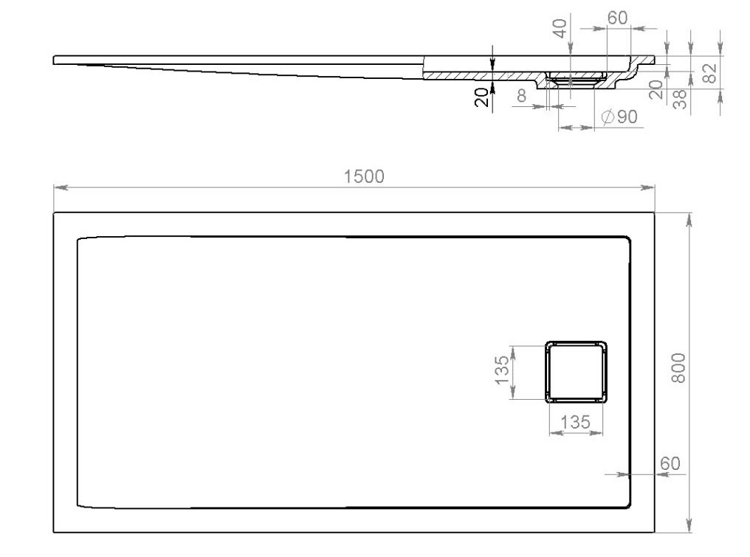

Заполняется производителем

Организация | ООО «САЛИНИ»
Модель | «CAPRI» (12012101)
Серийный номер
Цвет

Установленное дополнительное оборудование

М.П ______________ _______________________________
Дата отгрузки Подпись,/ФИО/

_____________________________________________

Отметка о приёмке на центральный склад

-Претензий по внешнему виду и комплектности не имею
-Видимые механические повреждения отсутствуют.
-Все комплектующие, инструкции по установке и эксплуатации получены.

М.П _________________ _______________________________
Дата поступления Подпись,/ФИО/
Заполняется продавцом

Наименование организации_____________________________________________
Местонахождение _______________________________________________________

______________ __________________________________
М.П Дата продажи Подпись, ФИО продавца

_____________________________________________

Заполняется покупателем

Претензий по внешнему виду и комплектности не имею. Видимые механические повреждения отсутствуют. С гарантийными условиями ознакомлен(а). Все комплектующие, инструкции по установке и эксплуатации получены.

Подпись покупателя ____________________________________________________________
(доверенного лица) Подпись, ФИО

______________________________________________

Сведения об установке

Дата  установки | №Акта | ФИО специалиста | Подпись | Организация

Сведения по гарантийному обслуживанию и ремонту

Дата  установки | №Акта | ФИО специалиста | Подпись | Организация
Перечень
неисправностей
Результат  устранения |  |  | Подпись  клиента

